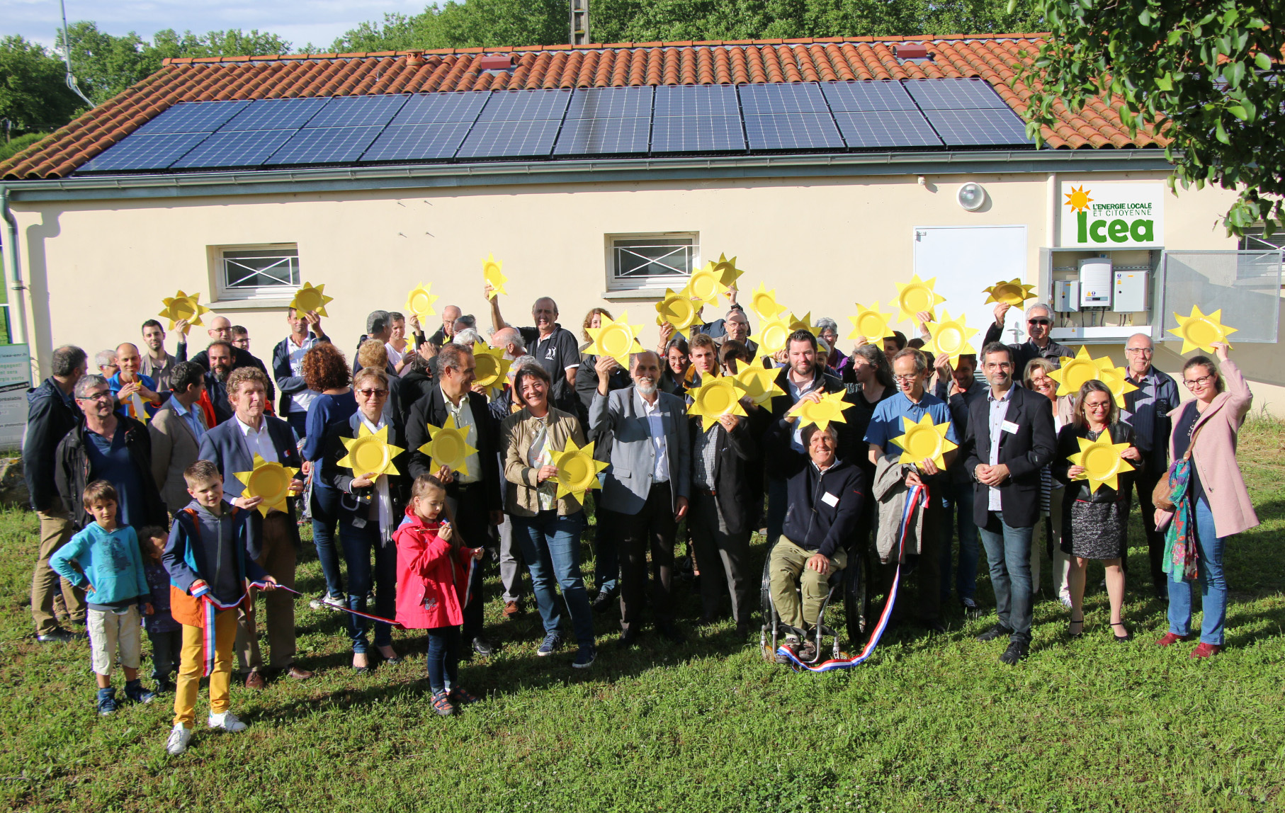

L’ENERGIE LOCALE ET CITOYENNE...
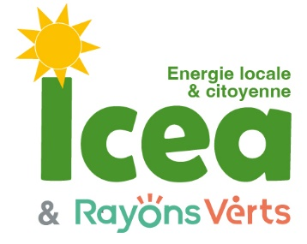
Sommaire

Situation et activité de la SCIC : 3
1. Réalisation des centrales photovoltaïques 3
2. Affiliation du collectif les Rayons Verts 4
3. Communication 4
4. Évènements 5
5. Réseaux 6
6. Formation 7
7. Subventions 7
8. Nos partenaires 7
RÉSUMÉ DES COMPTES ANNUELS 8
1. Compte de résultat (comptes 2022 à venir) 8
2. Bilan : 8
3. Evolution du capital 8
ÉVOLUTION PRÉVISIBLE, RISQUES ET INCERTITUDES 9
1. Évolution prévisible et perspectives d’avenir 9
2. Risques et incertitudes 9
ÉVOLUTION DU PROJET COOPÉRATIF 10
1 Sociétariat au 31/12/2022 10
2 Répartition du capital social et indicateurs économiques 10
3 Gouvernance et fonctionnement 12
4 Communication et animation vers les sociétaires 15

Situation et activité de la SCIC :

Réalisation des centrales photovoltaïques

En 2022 Icéa a mis en service début janvier, le centre de secours et d'incendie de Montgiscard.

Depuis l’origine Icéa a équipé 15 toits en panneaux photovoltaïques

- 1400 m² de toitures couvertes
- Une production de 300 000 kWh/an, soit la consommation moyenne de 64 foyers/an (source CRE :
4 679 kWh/foyer/an)
- Investissement 420 000 €
- La production depuis la création d’Icéa est de 921 MWh

La pose de la centrale de 36 kWc sur l'école Damase Auba de Castanet, prévue en 2022, a été une fois de plus retardée à cause de problème de travaux sur l’école, de disponibilité du matériel et des installateurs. Elle sera réalisée aux vacances de pâques 2023.
Une subvention 49 350 € de la région Occitanie a été versée début 2022. Imputée aux investissements 2023

Situation et activité de la SCIC :

Affiliation du collectif les Rayons Verts
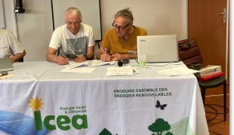
Temps fort de l’année 2022, le collectif les Rayons Verts a rejoint Icéa. Suite à la présentation et à l’acceptation de son intégration à l’AG du 14/05/2022, après 6 mois de réflexion-construction, une convention a été signée entre Icéa et les Rayons Verts.
C’est maintenant deux collectifs citoyens qui œuvrent pour la transition énergétique. L’une sur le territoire du PETR Pays Sud Toulousain, l’autre sur le Sud-Est Toulousain. Le tout regroupé dans une seule et même coopérative.

Rapport de révision
Les SCIC sont soumises à l'obligation dites de révision coopérative tous les 5 ans. Nous avons fait effectuer la nôtre : le 5 mai 2022 par l'ARESCOP
Le rapport de révision quinquennal n'apporte pas de réserve dans le respect du principe coopératif. Quelques remarques ont été faites pour améliorer le fonctionnement. (Rapport en annexe)

Communication

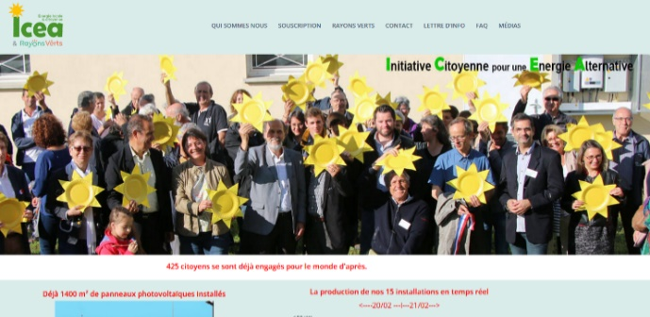
- Maintien et enrichissement du site web
- Présence continue sur Facebook
- Envoi de 5 lettres d’information à 1000 contacts
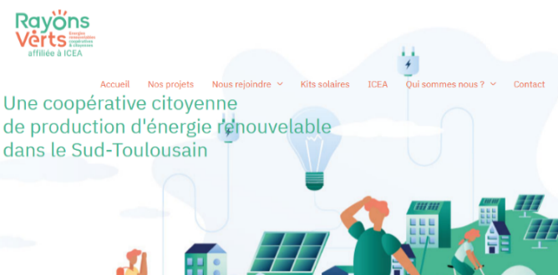
- Maintien et enrichissement du site web
- Réalisation de plaquettes d’information (Flyers ‘Lagardelle’)
- Envoi d’une lettre d’information à 450 contacts
- Médias :

- La dépêche du midi du 23/03/2022 :Rando des énergies
- La dépêche du midi du 19/08/2022 : L’énergie citoyenne monte en puissance
- La dépêche du midi du 23/11/2022 : Labège. Une énergie citoyenne qui monte en puissance
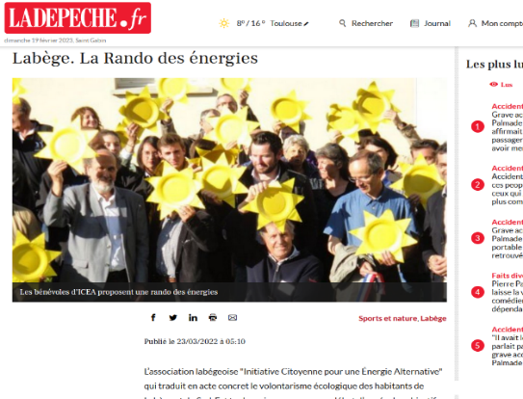
- La dépêche du midi du 8 Octobre 2022 : Vénerque. Rayons Verts veut développer le photovoltaïque
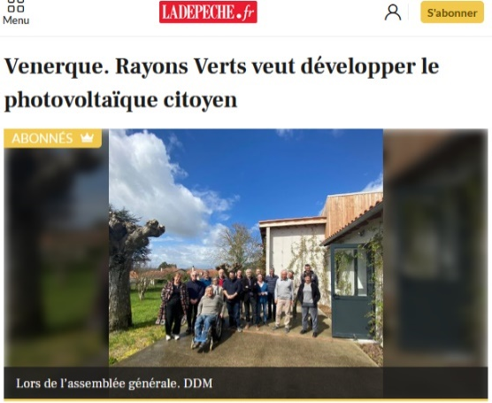
citoyen

Situation et activité de la SCIC :
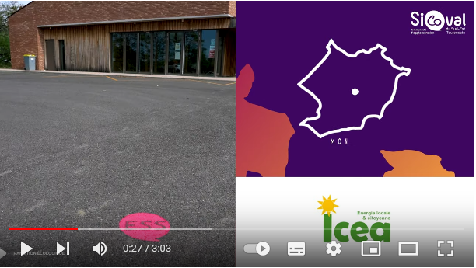
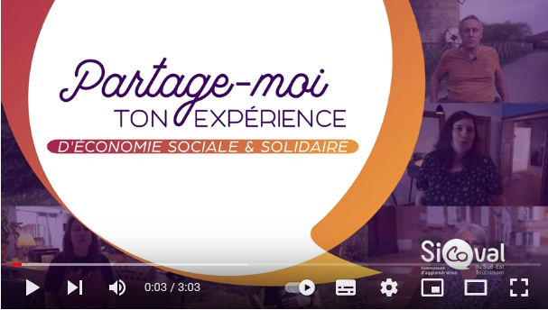
- Vidéo : Partage- moi ton expérience : Vidéo réalisée par le SICOVAL sur l’ESS

Évènements

Icéa local
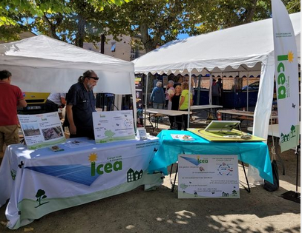
- Présentation d’Icéa à la conférence « Au chevet de la terre depuis l’espace » à Castanet, 8 avril 2022
- Présentation d'Icéa à la « Rencontre du territoire » le 13 avril 2022 à Diagora Labège organisé par le Crédit Agricole de Toulouse
- Atelier four solaire et stand à Odars Nature en fête, 15 mai 2022
- Fête des possibles à Castanet Tolosan : Video, 21 mai
- Stand au défi solaire cité de l’espace, 4 juin 2022
- Stand au Campestral à Aureville, 17 et 18 septembre 2022
- Stand à la fête de la confluence à Goyrans, 25 septembre 2022
- Organisation de la 1ère soirée d’information sur l’autoconsommation individuelle à Labège – 1er décembre 2022

Rayons verts
- Participation Bobine Verte : Vernet (Juin), Venerque (Septembre), Labruyère Dorsa (Septembre)
- Participation au forum des associations Venerque et Vernet, Septembre 2022
- Participation au forum des associations Lagardelle sur Lèze, Septembre 2022
- Participation Café culturel Lagardelle sur Lèze, Novembre 2022
- Participation marché paysan GDA, Décembre 2022
- Achats groupé, organisation d’une visioconférence avec la SCIC Solarcoop en vue d’un achat groupé de kits solaires pour de l’auto-consommation (Décembre 2022). 45 inscrits. 30 personnes lors de la Visio. Une quinzaine de kits de 1 à 4 panneaux commandés.

Situation et activité de la SCIC :

Réseaux

ICEA appartient aux réseaux ECLR, Énergie Partagée et Urscoop
Icéa est présent au conseil d’administration du réseau ECLR
ICEA participe activement au fil de discussion réservé aux adhérents d’Énergie Partagée.

Les projets du réseau ECLR consultables sur https://energie-partagee.org/

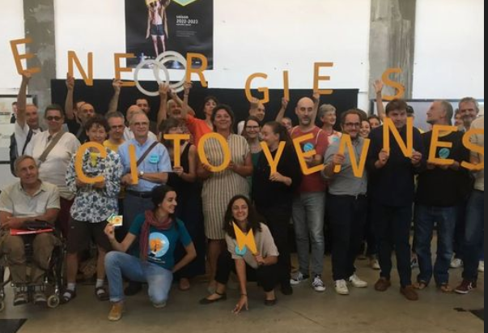
Icéa & RV était à l’assemblée générale 2022 d’ECLR

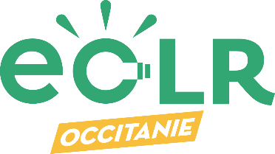
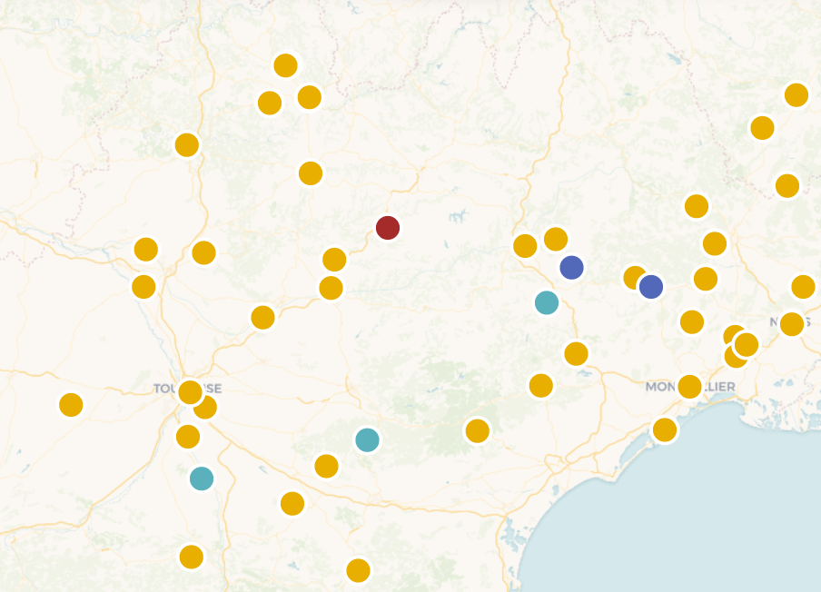
Les projets en Occitanie

SITUATION ET ACTIVITÉS DE LA SCIC

Formation
- Participation formation ECLR ‘Petits parcs au sol’
- Participation formation ECLR ‘Autoconsommation collective’
- Participation aux nombreux Web’enr d’information, organisés par ECLR et Énergie Partagée.

Subventions
- Par un bel effort de mobilisation en 2020, Icéa a atteint le plafond de 100 000 € de collecte citoyenne éligible à la subvention région « 1 € région pour un 1 € citoyen ». Le solde initialement prévu fin 2021 a été versé début 2022. Il participera au financement des projets en 2023.
- Rayons Verts est bénéficiaire d’un soutien aux études par la Région et l’ADEME dans le cadre de l’AAP Énergie renouvelable et citoyenne (financement à 70% des études)

Nos partenaires

Nous remercions nos partenaires pour leur soutien :
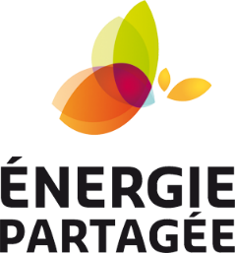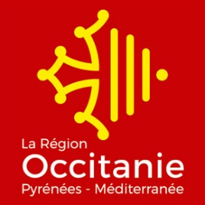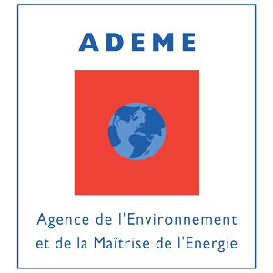

RÉSUMÉ DES COMPTES ANNUELS
Détail voir « plaquette comptes en annexe »

1. Compte de résultat
Charges |  | Produits
Charges d'exploitations : | 36 776 |  | Produits d’exploitation : | 45 523
Dotation aux amortissements :
Charges financières : | 2 151 |  | Produits financiers : | 9
Impôt sur les sociétés | 1789
Charges exceptionnelles : | 15 |  | Produit exceptionnels (subventions) | 10 765
Total des charges : |  |  | Total des produits :

Bénéfice : xxxx €

Bilan :
Actif |  | Passif
Actif immobilisé : |  | Capitaux propres :
Actif circulant : |  | Dettes :
Total actif général : |  | Total passif général :

Evolution du capital
Nous constatons la variation du capital social à la clôture de l’exercice par rapport à celui de l’exercice précédent : 140 300 € au lieu de 139 000 € de l’exercice précédent. Soit une augmentation de 1 300 €.

ÉVOLUTION PRÉVISIBLE, RISQUES ET INCERTITUDES

Évolution prévisible et perspectives d’avenir
L'objectif est de poursuivre les investissements sur d’autres projets sur des propriétés publiques ou privées dans tous les modes de productions d’énergie, en accord avec le préambule et l’objet énoncé dans les statuts.

Deux projets seront réalisés en 2023 :
- 36 kWc sur l'école Damas Auba de Castanet (Icéa Locale)
- 27 kWc sur la cantine de Lagardelle/Lèze (RV)

ICEA a réalisé de nombreuses études de faisabilité. Mais la plupart sont soumises à décision des collectivités et nous ne pouvons savoir quand les projets pourront se concrétiser.
Le projet le plus avancé :
- 100 kWc en autoconsommation sur la tribune du stade de Ramonville. L’étude de structure positive a été réalisée par la commune, nous travaillons avec la commune sur le montage juridique.

La demande d'installation en autoconsommation est de plus en plus fréquente, il nous faut trouver le bon modèle économique pour pouvoir proposer une offre gagnant-gagnant ? Le scénario privilégié est le financement de l’installation par ICEA et le versement d’une location par l’organisme qui consomme l’électricité produite.

Parallèlement, il faut rembourser :
- Les 2 dernières échéances de 8 333 € de l'avance de 50 000 € de la région le 30 avril et le 31 octobre 2023.
- Les emprunts bancaires :
  - Nef : 8615 € le 27 septembre 2023
  - Crédit Agricole : 9294 € le 01 janvier 2023

Nous menons actuellement une réflexion stratégique sur le devenir de la Coopérative. Un 1er séminaire de réflexion a eu lieu en février 2023

Risques et incertitudes
A court terme les risques financiers sont faibles. La subvention de 49 350 € versée en 2022 par la région permettra d’aider au financement des 2 projets 2023. Notre taux d’endettement est de 56 %
L’incertitude porte sur la prospection de nouvelles toitures. En effet, de nombreuses toitures, parmi celles qui nous sont proposées, doivent être abandonnées pour des raisons techniques (de structure). Une solution est de rechercher de nouveaux endroits de production : centrale au sol ou ombrières. Avec des rentabilités assez faibles quand même.
L'arrivée de nouvelles réglementations sur les économies d'énergie retardent les prises de décisions des collectivités.
De plus la multiplication des installations demande par la suite un travail d’exploitation conséquent que les bénévoles ne pourront assurer indéfiniment à long terme. Une proposition serait de développer moins d’installations mais de plus forte puissance. L’embauche d’un salarié pourrait aussi alléger le travail des bénévoles mais celle-ci n’est pas envisageable financièrement pour l’instant, il faudrait se développer plus pour assurer un salaire. La mutualisation avec d’autres collectifs est une solution à explorer.
Enfin, des incertitudes financières se font jour dans cette période inflationniste (le prix des panneaux photovoltaïques, qui était régulièrement à la baisse, remonte) pour les exercices à venir.

ÉVOLUTION DU PROJET COOPÉRATIF

Sociétariat au 31/12/2022
En 2022 nous avons recruté 42 nouveaux sociétaires (liste en annexe)
La coopérative compte 420 sociétaires dont :
- 378 dans la catégorie des citoyens
- 28 dans la catégorie des acteurs opérationnels
- 6 dans la catégorie des hébergeurs de droit public : Ayguesvives, Labège, Montbrun, Donneville, Noueilles, SICOVAL
- 7 dans la catégorie des entreprises : Énergie Partagée Investissement, Enercoop, GPPEP, JMP chauffage, Earl les hirondelles, Association Les rayons Verts
- 1 hébergeur citoyen
L’arrivée de Rayons Verts a amené 28 nouveaux sociétaires en 2022 dont 10 acteurs opérationnels

Répartition du capital social et indicateurs économiques

Evolution du projet coopératif

Il y a une progression du chiffre d'affaire car 2 centrales supplémentaires ont fonctionnées en 2022

ÉVOLUTION DU PROJET COOPÉRATIF

Gouvernance et fonctionnement

Le conseil coopératif constitué de 11 membres s’est réuni 9 fois en 2022 soit en présentiel soit en Visio conférence. Il a pris les décisions stratégiques conformément au mandat qui lui a été confié. Les travaux du conseil coopératif et de quelques sociétaires actifs sont structurés en trois groupes de travail : technique, administratif et communication. Le développement de l’activité nécessite un investissement temps plus important des sociétaires soit au conseil coopératif soit en accompagnement de celui-ci.
Le conseil coopératif est à renouveler partiellement en 2023 et à compléter.

Les acteurs opérationnels bénévoles ont mené à bien toutes les actions techniques, communication évènementielles et administratives. Les membres montent en compétence dans tous les domaines techniques, juridiques, communications, animations, aidés par les formations d'Energie Partagée ou du réseau ECLR.

ICEA est adhérent au réseau ECLR, Energie Partagée. ICEA participe aux forums d'échanges entre structures citoyennes d’énergie. Elle est active dans l'animation du réseau.

ÉVOLUTION DU PROJET COOPÉRATIF
Groupe de travail administration
Groupe de travail technique
Groupe de travail communication
Les groupes de travail
Fonctionnement Icéa – Rayons Verts
REX
Icéa locale

- Gère les projets locaux
- Collecte des parts sociales ICEA

Gestion commune
Oriente les choix
Association les Rayons Verts est sociétaire d'Icéa
- Gère les projets locaux
- Les membres sont sociétaires d'ICEA
- 2 représentants minimum au conseil coopératif
- Collecte des parts sociales ICEA

Comité d’analyse des projets
2 représentants par groupe locale :
Sélection et suivi
ICEA est adhérente de Rayons Verts

CONSEIL COOPERATIF
1 représentant au conseil d’administration de l'Association Rayons Verts
ÉVOLUTION DU PROJET COOPÉRATIF

Le conseil coopératif en 2022

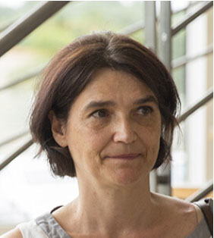  Caroline Fouchard | 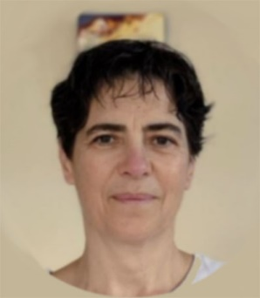  Claire Haydont | 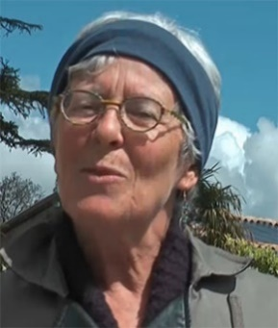  Mireille Pascal
  Vincent Réquillart | 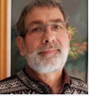  Dominique Blanchot | 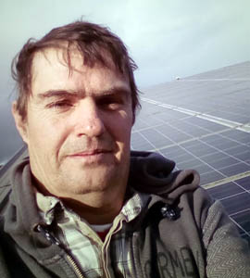  Christian Thil
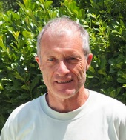  François Buisson | 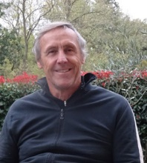  Jean-Paul Gardette |   Eric Georget
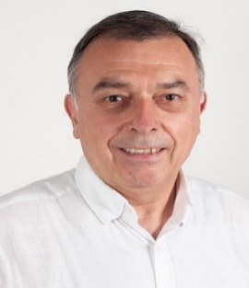  Patrick Couderc |  | 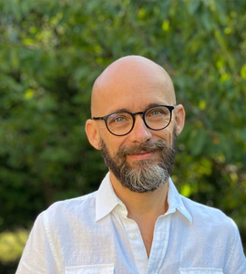  Christophe Vandangeon

ÉVOLUTION DU PROJET COOPÉRATIF

Communication et animation vers les sociétaires

Outre la convocation à l'assemblée générale, 5 lettres d'information Icéa, 1 lettre Rayons Verts, et 3 mails annonçant des évènements ont été envoyés aux sociétaires en 2022.
Un espace sociétaire a été mis en place avec la plateforme Coophub. Chaque sociétaire peut activer son compte et avoir accès à ses données personnelles.
Il ou elle doit renseigner son identité bancaire pour que la coopérative puisse lui verser ses rémunérations de parts sociales. Force est de constater que très peu de sociétaires qui ont souscrit avant la mise en place de Coophub ont activé leur compte.
Il est toujours temps de le faire et nous le recommandons de nouveau !

